


Capital Federal, 03 de junio de 2026

Nota N°21/ 2026

Asunto: Pedido Nueva Indumentaria Atletismo Máster

Estimados Directivos de Instituciones Afiliadas a la C.A.M.R.A.

Tenemos el agrado de dirigirnos a Uds. con el fin de informar que se abre el pedido de la nueva indumentaria con el cambio de diseño que fuera aprobada en la última Asamblea llevada a cabo en la Ciudad de Entre Ríos en septiembre del año pasado.
Este pedido cerrará el 10 de julio del corriente año, dichos pedidos se podrán hacer de dos formas, a nivel Institucional donde el Dirigente recepcionará el pedido de todos sus atletas o bien el atleta lo podrá hacer en forma individual, todo pedido debe venir al Whatsapp 1150516202 de Daniel Flores Tesorero de la Confederación de Atletas Máster de la República Argentina
Los valores de Junio, Julio y Agosto son los siguientes:
- Musculosas: $ 42.000
- Remeras mangas cortas: $ 42.000
- Top: $ 42.000
- Camperas: $ 75.000
- Bombachudos: $ 40.000
- Pantalones: $ 40.000
- Calzas: $ 42.000
En el siguiente enlace se encontrarán todos los talles: https://www.jacana.ar/tallas/ se recomienda al atleta tomarse el tiempo para ver bien el talle, no se aceptarán reclamos si la prende le queda chica o grande
Los pedidos tendrán que tener los siguientes datos:
- Nombre y Apellido
- D.N.I.
- Dirección
- Provincia
- Código Postal
La trasferencia individual o grupal del valor de las indumentarias se tendrá que hacer a la siguiente cuenta:
- CBU: 0000 0765 0000 0037 0572 99
- Titular: Daniel Flores
- Alias: Camra.indumentaria

Una vez hecha la transferencia enviar el comprobante al Whatsapp 1150516202 arriba mencionado
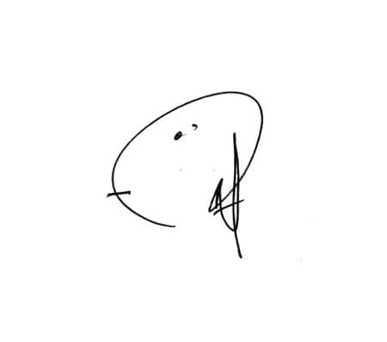
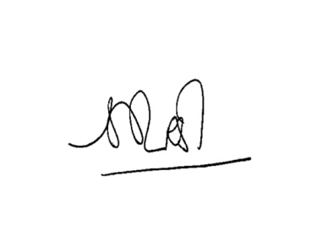
Atentamente

Ana Vidal Sonia Oliva
Secretaria Presidente

